Министерство образования и науки Российской Федерации

Севастопольский государственный университет

Кафедра ИС

Отчет

По дисциплине: “Управление IT-проектами”

Лабораторная работа №4

“ Использование менеджера задач в процессе совместной работы над проектом”

Выполнил:

ст.гр. ИС/б-17-1

Волобуев Ю.С.

Проверил:

Смирнова Н.Б.

Севастополь

2021

1. ЦЕЛЬ РАБОТЫ

Изучить особенности использования инструментов для планирования и управления задачами в процессе совместной работы над проектами.

1. ЗАДАНИЕ НА ПРОЕКТ

Для проекта, который был описан в 1 лабораторной работе сделать следующие:

1. Разбейте проект на задачи (при необходимости – на подзадачи).
2. Укажите исполнителей для каждой задачи (подзадачи)
3. Расставьте приоритеты для каждой задачи (подзадачи).
4. Составьте календарный план проекта (на выполнение проекта дается одна неделя).

Используя, менеджер задач, создайте новый проект, над которым будет работать ваша команда.

1. Добавьте участников проекта, разослав им приглашения на email для участия в работе.
2. В основном поле программы совместно добавьте задачи (подзадачи), которые вам предстоит решить.
3. Распределите задачи между участниками проекта в соответствии с порядком выполнения

Вариант - 3



1. Ход работы

В результате анализа проекта выделим перечень работ по проекту и присвоим им порядковые номера. Результаты заносим таблице 2.

Таблица 2 – Перечень работ

|  |  |
| --- | --- |
| **№** | **Название события** |
| 0 | Начало проекта |
| 1 | Проектирование архитектуры системы |
|  | * 1. Проектировка архитектуры базы данных   2. Проектировка архитектуры административной части   3. Проектировка архитектуры пользовательской части   4. Проектировка архитектуры целостной системы |
| 2 | Разработка дизайна |
|  | * 1. Разработка общего брендинга   2. Разработка дизайна административной части   3. Разработка дизайна пользовательской части |
| 3 | Оформление и утверждение спецификаций |
| 4 | Разработка программных модулей |
|  | 4.1 Разработка БД  4.2 Разработка маршрутизации  4.3 Разработка шаблонизации  4.4 Разработка административной части  4.5 Разработка пользовательской части |
| 5 | Информационное наполнение |
| 6 | Проведение тестирования и написание документации |
|  | 6.1 Тестирование базы данных  6.2 Тестирование административной части  6.3 Тестирование пользовательской части  6.4 Тестирование полной системы  6.5 Написание документации к проекту |
| 7 | Конец проекта |

Для каждого события из таблицы 2 требуется установить номера тех событий, до окончания которых оно не может быть начата. Результат заносится в таблице 3.

Таблица 3 – Связь событий проекта

|  |  |  |
| --- | --- | --- |
| **№** | **Предшественники** | **Название события** |
| 0 | - | Начало проекта |
| 1 | 1. Начало проекта | Проектирование архитектуры системы |
| 2 | 1. Начало проекта 2. Проектирование архитектуры системы | Разработка дизайна |
| 3 | 1. Проектирование архитектуры системы | Оформление и утверждение спецификаций |
| 4 | 1. Проектирование архитектуры системы | Разработка программных модулей |
| 5 | 1. Разработка дизайна | Информационное наполнение |
| 6 | 1. Разработка дизайна 2. Разработка программных модулей | Проведение тестирования и написание документации |
| 7 | 1. Оформление и утверждение спецификаций 2. Разработка программных модулей 3. Информационное наполнение 4. Проведение тестирования и написание документации | Конец проекта |

Для составления календарного плана нам понадобятся:

* дата начала проекта;
* список участников проекта и их распределение по работам.

В качестве даты начала проекта используем 01.02.2021. Распределение исполнителей по работам приведено в таблице 4.

Таблица 4 – Участники проекта

|  |  |  |
| --- | --- | --- |
| № | Работа | Ресурсы |
| 0 | Начало проекта | - |
| 1 | Проектирование архитектуры системы | Проектировщик zhukovan  Программист imyureyka |
| 2 | Разработка дизайна | Дизайнер  zhukovan  Проектировщик |
| 3 | Оформление и утверждение спецификаций | Проектировщик  Руководитель группы  Программист  Дизайнер |
| 4 | Разработка программных модулей | Программист  Дизайнер |
| 5 | Информационное наполнение | Программист |
| 6 | Проведение тестирования и написание документации | Тестировщик khmaradan  Программист |
| 7 | Конец проекта | - |

Далее следует составить календарный план проекта, который представлен таблице 5.

Каждая из работ таблицы 2 на сетевом графике обозначается кружком, в который заносится ее номер. Кружки соединяются стрелками. Стрелка соответствует одному из чисел столбца Предшественники и соединяет работу-предшественник с работой-последователем. Результат изображен на рисунке 1.

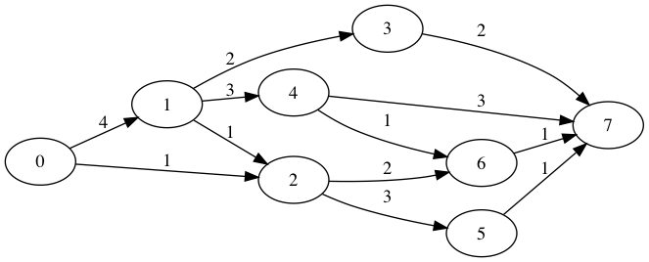

Рисунок 1 – Сетевой график

Таблица 5 – Календарный план

|  |  |  |  |  |  |  |  |  |  |  |  |  |  |  |
| --- | --- | --- | --- | --- | --- | --- | --- | --- | --- | --- | --- | --- | --- | --- |
| i | tp(max) | tn(min) | Ri | Код работ  *і-j* | Длительность работ *ti-j* | *ti-j р.н* | *ti-j р.о* | *ti-j п.н* | *ti-j п.о* | Календарные сроки раннего выполнения работ | | Календарные сроки позднего выполнения работ | | Резерв *Ri-j* |
| начало | окончание | начало | окончание |  |
| 1 | **2** | **3** | **4** | **5** | **6** | **7** | **8** | **9** | **10** | **11** | **12** | **13** | **14** | **15** |
| **0** | 0 | 0 | 0 | 0-1 | 4 | 0 | 4 | 0 | 4 | 01.02 | 02.02 (2) | 01.02 | 02.02 (2) | 0 |
| 0-2 | 1 | 0 | 1 | 5 | 6 | 01.02 | 01.02 | 03.02 (2) | 03.02 (2) | 7 |
| **1** | 4 | 4 | 0 | 1-2 | 1 | 4 | 5 | 5 | 6 | 03.02 | 03.02 | 03.02 (2) | 03.02 (2) | 3 |
| 1-3 | 2 | 4 | 6 | 6 | 8 | 03.02 | 03.02 (2) | 04.02 | 04.02 (2) | 4 |
| 1-4 | 3 | 4 | 7 | 4 | 7 | 03.02 | 04.02 | 03.02 | 04.02 | 0 |
| **2** | 5 | 6 | 1 | 2-5 | 3 | 5 | 8 | 6 | 9 | 03.02 (2) | 04.02 (2) | 04.02 | 05.02 | 1 |
| 2-6 | 2 | 5 | 8 | 7 | 9 | 03.02 (2) | 04.02 | 04.02 (2) | 05.02 | 2 |
| **3** | 6 | 8 | 2 | 3-7 | 2 | 6 | 8 | 8 | 10 | 04.02 | 04.02 (2) | 05.02 | 05.02 (2) | 2 |
| **4** | 7 | 7 | 0 | 4-6 | 1 | 7 | 8 | 8 | 9 | 04.02 (2) | 04.02 (2) | 05.02 | 05.02 | 1 |
| 4-7 | 3 | 7 | 10 | 7 | 10 | 04.02 (2) | 05.02 (2) | 04.02 (2) | 05.02 (2) | 0 |
| **5** | 8 | 9 | 1 | 5-7 | 1 | 8 | 9 | 9 | 10 | 05.02 | 05.02 | 05.02 (2) | 05.02 (2) | 1 |
| **6** | 8 | 9 | 1 | 6-7 | 1 | 8 | 9 | 9 | 10 | 05.02 | 05.02 | 05.02 (2) | 05.02 (2) | 1 |

Для обычных дат рабочее время с 9:00-13:00.

Перерыв в компании с 13:00 до 14:00

Для дат с (2) рабочее время с 14:00 до 18:00.

Суббота и воскресенье не рабочие дни!

Общая длительность 5 дней (01.02.2021-5.02.21). Мы укладываемся в недельный срок!

Используя, менеджер задач, создадим проект для нашей команды.

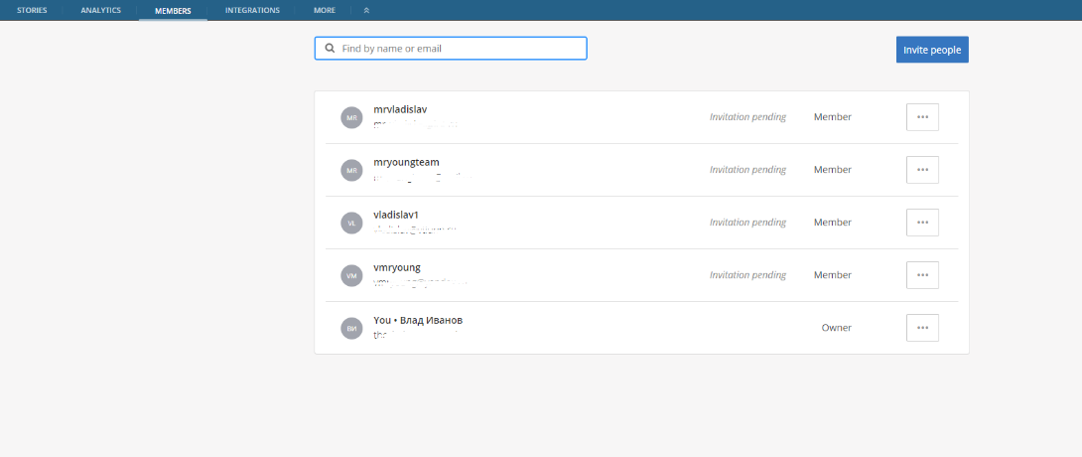

Рисунок 2 – Добавим сотрудников

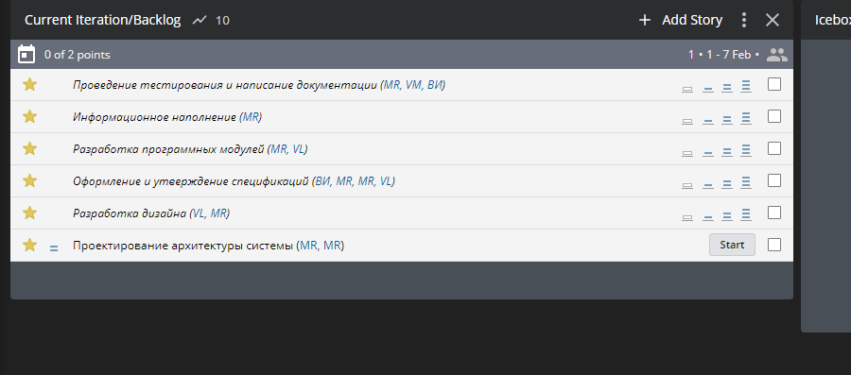

Рисунок 3 – Добавим задачи

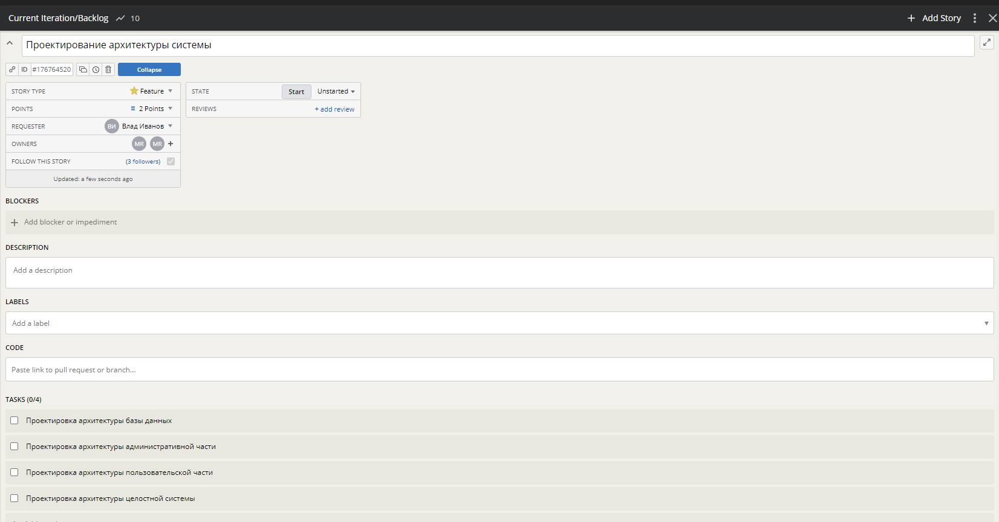

Рисунок 4 – Полная задача

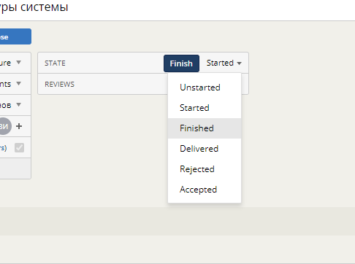

Рисунок 5 – Изменение статуса

Использование других систем:

* 1. Trello

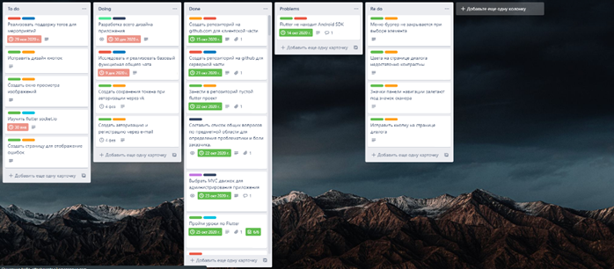

Рисунок 6 – Примеp задач в trello

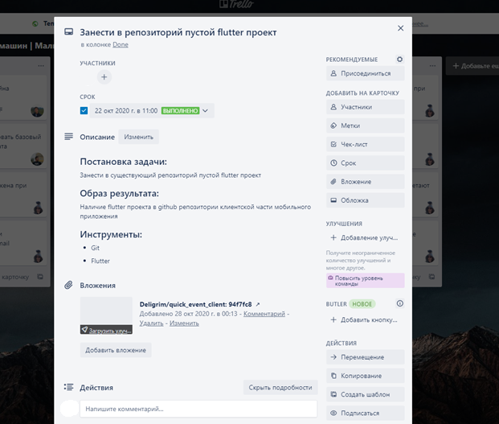

Рисунок 7 – Описание задачи в trello

ВЫВОДЫ

В ходе лабораторной работы был уточнен план проекта по разработке информационной системы. Ознакомились с приложением Pivotal tracker для управления проектами. Изучили особенности использования инструментов для планирования и управления задачами в процессе совместной работы над проектами.